# Dossier complet d’utilisation du C

## Application client

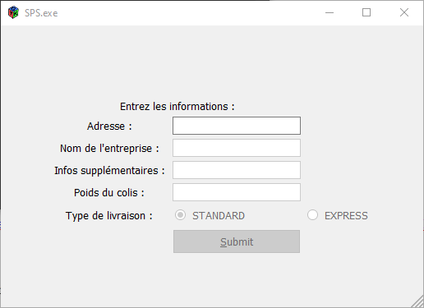

Voici l’application C pour le client.

Il y a plusieurs champs.

Pour passer au champ suivant, il suffit de valider le champ actuel en appuyant sur la touche ENTRER.

En second lieu, il faut appuyer sur la touche TAB pour rentrer dans le champ.

Pour les boutons radios, il suffit d'effectuer votre choix.

Par la suite, il reste plus qu’à valider en appuyant sur le bouton Submit ou la touche ENTRER du clavier.

Pour donner suite à cela, un fichier Excel va être créé, complété avec les informations renseignées dans les champs ci-dessus puis envoyé via CURL sur le serveur.

Un fichier avec un QR Code a également été créé dans le dossier du programme permettant par la suite de confirmer la livraison.

## Application serveur

Voici l’application serveur.

L’application récupère l’id du client puis envoie les informations dans la base de données.